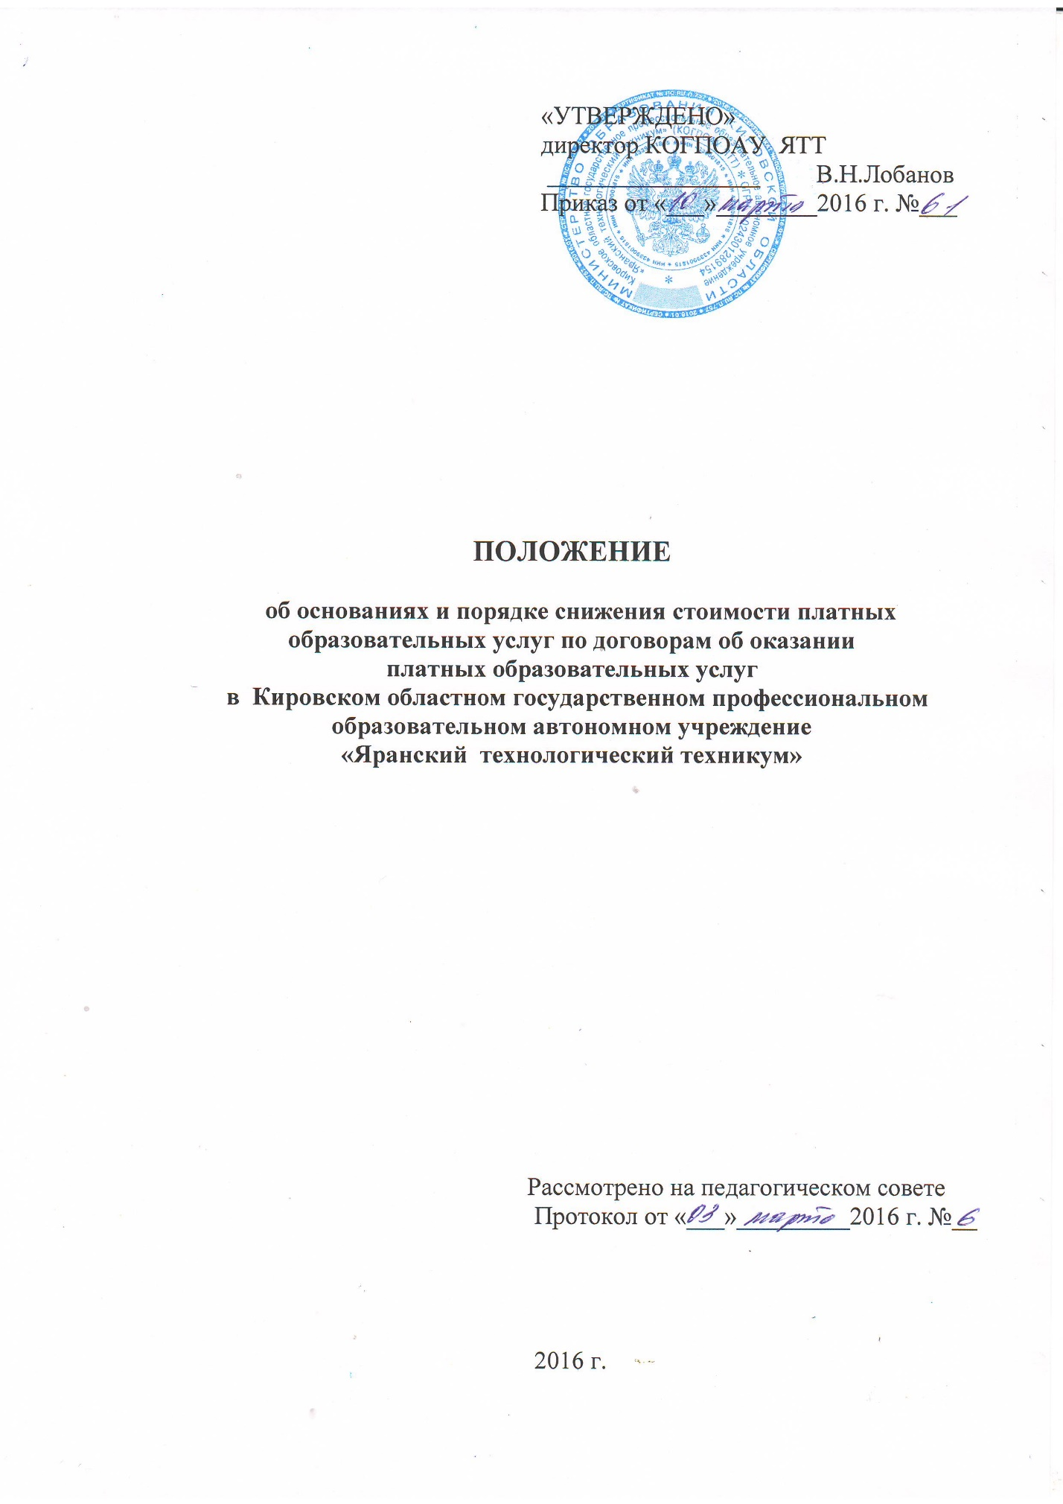

- Общие положения

  - Настоящее Положение об основаниях и порядке снижения стоимости платных образовательных услуг по договорам об оказании платных образовательных услуг в Кировском областном государственном профессиональном образовательном автономном учреждении «Яранский технологический техникум» (далее – Техникум) разработано в соответствии:
- с Федеральным Законом от 29 декабря 2012 года № 273-ФЗ «Об образовании в Российской Федерации»;
- Постановление Правительства Российской Федерации от 15 августа 2013 г. N 706 "Об утверждении Правил оказания платных образовательных услуг";
- Уставом Техникума.
1.2. Настоящее Положение регулирует отношения, связанные со снижением стоимости платных образовательных услуг по договорам об оказании платных образовательных услуг, заключенным с Техникумом.
1.3. Техникум вправе снизить стоимость платных образовательных услуг по договору об оказании платных образовательных услуг с учетом покрытия недостающей стоимости платных образовательных услуг за счет собственных средств, в том числе средств, полученных от приносящей доход деятельности, добровольных пожертвований и целевых взносов физических и (или) юридических лиц. Основания и порядок снижения стоимости платных образовательных услуг устанавливаются настоящим Положением.
1.4. Для целей настоящего Положения в дальнейшем используются следующие понятия:
1.4.1. Договор – договор об оказании платных образовательных услуг, заключенный с совершеннолетним обучающимся, родителями (законными представителями) несовершеннолетнего обучающегося, иными физическими и (или) юридическими лицами, заказавшими платные образовательные услуги для обучающегося.
1.4.2. Обучающийся – лицо, осваивающее образовательные программы среднего профессионального образования, дополнительные общеобразовательные программы, в отношении которого в Техникуме издан распорядительный акт о приеме на обучение, изданию которого предшествовало заключение договора.
1.4.3. Платные образовательные услуги – осуществление образовательной деятельности по заданиям и за счет средств физических и (или) юридических лиц по договорам.

2.Стоимость платных образовательных услуг, порядок оплаты, льготы отдельным категориям по оплате образовательных услуг

2.1. Стоимость обучения по каждой образовательной программе определяется на основе расчета экономически обоснованных затрат материальных и трудовых ресурсов и прибыли, обеспечивающей финансирование других обоснованных затрат и налогов.
2.2. Стоимость обучения по каждой образовательной программе определяется на основании:
– размера расчётных и расчётно-нормативных затрат на оказание Техникумом платных услуг, а также размера расчётных и расчётно-нормативных затрат на содержание имущества Техникума с учетом:
– анализа фактических затрат Техникума на оказание платных услуг в предшествующие периоды;
– прогнозной информации о динамике изменения уровня цен (тарифов) в составе затрат на оказание Техникумом платных услуг, включая регулируемые государством цены (тарифы) на товары, работы, услуги субъектов естественных монополий;
– анализа существующего и прогнозируемого объема рыночных предложений на аналогичные услуги и уровня цен (тарифов) на них;
– анализа существующего и прогнозируемого объема спроса на аналогичные услуги.
2.3. На платные образовательные услуги, оказание которых носит разовый (нестандартный) характер, цена платной услуги может определяться на основе нормо-часа, норм времени, разовой калькуляции затрат или исходя из рыночной стоимости.
2.4. Стоимость обучения по каждой образовательной программе устанавливается на основании расчёта, включающего в себя:
а) оплату труда работников Техникума, задействованных в системе платных образовательных услуг, с учётом квалификации;
б) затраты на коммунальные услуги;
в) затраты на развитие материально-технической базы Техникума;
г) прочие расходы.
2.5. Доход от оказания платных образовательных услуг используется Техникумом в соответствии с уставными целями.
2.6. В соответствии с п.1.8. положения «Правила оказания платных образова-тельных услуг» Техникум снижает стоимость платных образовательных услуг по договору для следующих категорий обучающихся в следующем размере:
– дети из многодетных семей, дети, находящиеся под опекой, дети-инвалиды, дети родителей-инвалидов I и II группы, дети, потерявшие кормильцев услуг на льготных условиях с оплатой предоставляемых услуг в размере 50% от их общей стоимости.
2.7. Основанием для снижения стоимости платных образовательных услуг являются нормативные правовые акты федерального, регионального и муниципального уровней, содержащие нормы права физических и (или) юридических лиц на снижение стоимости платных образовательных услуг.
2.8. Снижение стоимости платных образовательных услуг осуществляется на основании письменного заявления заказчика о снижении стоимости платных образовательных услуг.
В заявлении указывается нормативный правовой акт, содержащий норму права на снижение стоимости платных дополнительных образовательных услуг. Заявление рассматривается директором Техникума в течение трёх рабочих дней после даты подачи заявления. В случае положительного решения по итогам рассмотрения заявления снижение стоимости платных образовательных услуг оформляется дополнительным со-глашением к договору. Значение суммы, на которую снижается стоимость платных образовательных услуг, указывается в соответствии с нормой права, содержащейся в указанном заказчиком нормативном правовом акте. В случае отсутствия в нормативном правовом акте, указанном заказчиком, значений уменьшения стоимости платных образовательных услуг, стоимость их уменьшается на 5%.
2.9. Приведённые в пунктах 2.7 – 2.8 настоящего Положения основания и порядок снижения стоимости платных образовательных услуг доводятся до сведения заказчика и (или) обучающегося до заключения договора.

